Муниципальное бюджетное общеобразовательное учреждение Аннинская средняя общеобразовательная школа №1

Муниципальный конкурс «Лучшая музейная игра»

Интеллектуальная квест-игра по краеведению

«КЛЮЧИ» АННЫ»

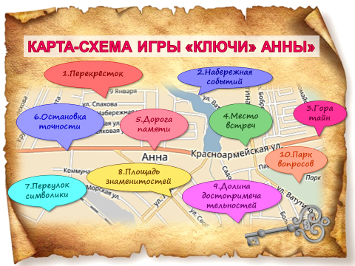

Авторы игры: Янина Яна, 8 класс,
Саввина Кристина, 8 класс,
Пекшева Екатерина, 8 класс.
Руководитель: учитель географии
Шамшина Татьяна Валериевна

Анна, 2018 г.

Тип мероприятия: интеллектуальная квест-игра.
Целевая аудитория: команды обучающихся 6-7-х классов. Девочки 8-9-х классов выступают в роли «хранительниц» станций.
Цель: активизировать познавательный интерес к родному краю.
Задачи:
Образовательная: повторить, закрепить и расширить знания по краеведению.
Развивающая: развивать умение логически рассуждать, четко, кратко и исчерпывающе излагать свои мысли, осуществлять связь с учебными предметами.
Воспитательная: способствовать воспитанию любви к своей малой родине.
Оборудование: карты-схемы для команд, карточки с заданиями, жетоны в виде ключа, шкатулки; кабинеты-станции, оборудованные компьютерами, мультимедийными проекторами для демонстрации презентаций.
Планируемые результаты:
личностные:
- патриотизм, осознание российской гражданской идентичности, любовь к малой родине, знание истории, культурного наследия своего народа;
- коммуникативная компетентность и сотрудничество в процессе игры;
метапредметные:
- работать с информацией;
- слушать и слышать собеседника, вести диалог, излагать свою точку зрения и аргументировать ее;
- организовывать учебное сотрудничество и совместную деятельность с учителем, сверстниками в процессе игры.
Предметные:
– умение применять предметные знания по краеведению, истории, географии, литературе на практике.
Предварительная подготовка детей к игре:
- Сформировать команды.
- Придумать название команды.
- Выбрать капитана.
- Выполнить домашнее задание (приложение 1).
- Повторить краеведческий материал по пгт Анна.

Этапы игры:
  - Долина достопримечательностей: назвать достопримечательности Анны и рассказать о каждой из них (презентация 1).
  - Площадь знаменитостей: узнать, кто изображен на фото и чем знаменит наш земляк (презентация 2).
  - Перекрёсток: назвать улицу пгт Анна и рассказать, в честь кого она названа (список улиц).
  - Дорога памяти: ответить на вопросы о выпускниках школы, погибших при исполнении служебного долга в «горячих» точках (презентация 3).
  - Набережная событий: правильно соотнести событие и его дату (карточки).
  - Место встреч: назвать экспозиции школьного музея.
  - Гора тайн: отгадать, что находится в шкатулках.
  - Парк вопросов: ответить на вопросы (10 вопросов для каждой команды) (презентация 4).
  - Остановка точности: наиболее точно отметить пгт Анна на контурной карте Воронежской области. Если задание выполнено неправильно, то дается дополнительное задание: отметить на плане Анны место, где находится Аннинский краеведческий музей (приложение 2).
  - Переулок символики: собрать герб Анны из предложенных частей (пазлов) (приложение 3).

Ход игры:
Участники игры собираются в актовом зале или холле школы.
Ведущий:
Добрый день, дорогие друзья! Мы рады приветствовать вас на нашей квест-игре «В гостях у Анны», которая посвящена нашей малой родине.
Мы предлагаем командам (название команд) отправиться в путь, в котором вам очень пригодятся ваши знания, эрудиция, смекалка и хорошая память.
Слово «квест» переводится как поиск. Важнейшими элементами этой игры являются повествование и исследование мира, а ключевую роль в игровом процессе играют решение головоломок и задач, требующих от игроков умственных усилий. Куда двигаться в игре – вам поможет карта-схема (приложение 2), на которой отмечены станции игры. Для того, чтобы узнать, где расположена первая станция, вам придется решить специальное задание. Оно у каждой команды индивидуально. Определив, где расположена станция и пройдя ее, т.е. успешно справившись с задание, вам откроется следующий ход. На каждой станции вас встретит хранительница станции. Время испытаний не более 5 минут. После выполнения задания она называет команде место расположения следующей точки маршрута. Их 10, поэтому надо поторопиться, ведь выиграет та команда, которая не только лучше знает всё про наш посёлок и добудет большее количество ключей-жетонов, но и финиширует первой на этом же месте.
Команды готовы?
Тогда вот вам первая головоломка (выдаются задания).

Задание для 1команды: Если число жителей Анны разделить на год её основания, то получится число (округлить до целого), которое укажет вам направление движения (ответ: 16400: 1698= 9,6698… Кабинет №10).
Задание для 2 команды: Существуют две даты образования нашего посёлка. Разность этих дат – число, указывающее ваше направление движения (ответ: 1701-1698=3. Кабинет №3).
Задание для 3 команды: Если из даты открытия Картинной галереи школы вычесть дату основания школьного музея, то получится двухзначное число. Первую цифру числа разделите на вторую. Полученный результат подскажет, куда вам надо двигаться (ответ: 2003-1961=42. 4:2=2. Кабинет №2).
Задание для 4 команды: Разделив длину реки Дон на длину реки Битюг, вы получите число (округлить до целого). Оно вас направит по нужному маршруту (ответ: 1870:379=4,934…Кабинет №5).

Станция «Долина достопримечательностей»: хранительница станции предлагает командам назвать достопримечательности Анны, изображенные на слайде и рассказать о каждой из них не менее 3-х предложений (презентация 1). За каждый правильный ответ команда получает жетон. Максимальное количество жетонов -10.
Площадь знаменитостей: узнать, кто изображен на слайде и чем знаменит наш земляк (полное имя, род занятий, примерное время его жизни (презентация 2). За каждый правильный ответ команда получает жетон. Максимальное количество жетонов -7.
Перекрёсток: командам предлагается назвать улицу пгт Анна и рассказать, в честь кого она названа (список улиц). За улицу, названную в честь нашего земляка, команда получает 1 жетона. Если называется улица, связанная с именем знаменитого человека, не связанным с нашей местностью, то 0,5 балла. Чтобы заработать таким образом жетон, нужно назвать 2 улицы. Максимальное количество жетонов -10.
Дорога памяти: назвать выпускников школы, погибших при исполнении служебного долга в «горячих» точках. Рассказать о них (фамилия и имя, место службы, как проявил себя (презентация 3). Максимальное количество жетонов – 2.
Набережная событий: карточки разрезаны на даты и события. Команде нужно правильно соотнести событие и дату в хронологическом порядке. Максимальное количество жетонов – 5. В зависимости от количества допущенных ошибок, команда получает 4, 3, 2 или 1 жетон.
Место встреч: командам предлагается назвать экспозиции школьного музея (название или чему посвящены, главные музейные экспонаты экспозиции). Проводится в музее или с использованием презентации. Максимальное количество жетонов – 6 (по количеству экспозиций).

Гора тайн: Добрый день, искатели сокровищ и знаний! Мы на горе тайн. Вот он – сундук, где хранятся тайны, тайны нашего родного края. Вы сможете отгадать, что в них находится и заработать до 4-х жетонов.
Шкатулка 1.
Здесь то, что называют царём. Существуют данные, что фашисты с оккупированных территорий вывозили его в Германию. Он – главное богатство нашего края. Ответ: чернозём.
Шкатулка 2.
Это осадочная горная порода, имеющая зернистую структуру. Образовалась в результате разрушения твёрдых горных пород. Используется как строительный материал. Ответ: песок.
Шкатулка 3.
Шипов лес — лесной массив в Воронежской области. Расположен на правом берегу реки Осередь, у водораздела с рекой Битюг. Своё название Шипов лес получил от англ. Ship — корабль. Ещё в 1709 году Пётр I за превосходное качество строевой древесины объявил лесной массив государевым корабельным лесом. Здесь кусочек этого леса. Эта древесная порода произрастает и в Аннинском парке. Ответ: дуб черешчатый.
Шкатулка 4.
Здесь фотография, но не человека. Он был гордостью Аннинского завода графа Ростопчина и общероссийской знаменитостью. В своё время ему не было равных на ристалищах – четвероногим соперникам только и оставалось, что глотать пыль…Ответ: жеребец орлово-ростопчинской породы.
Парк вопросов: хранительница станции предлагает ответить команде на 10 вопросов. Максимальное количество жетонов – 10 (презентация 4).

Остановка точности: наиболее точно отметить пгт Анна на контурной карте Воронежской области. Если задание выполнено неправильно, то дается дополнительное задание: отметить на плане Анны место, где находится Аннинский краеведческий музей. Здесь команда получает 1 жетон.

Переулок символики: команде необходимо из большого числа частей различных гербов, правильно собрать герб Анны. Хранительница выдает 1 жетон.
Подведение результатов и награждение участников игры
Ведущий встречает команды. Командиры подсчитывают число заработанных ключей-жетонов.

Ведущий: Наше путешествие по Анне подошло к концу. Ключи Анны, которые вы собрали – это те знания о нашей родине, из которых складываются её история, тайны, люди, знаменательные события. Надеюсь, каждый для себя открыл ключиком что-то новое и ценное. Ведь любить родину – это прежде всего, знать её.
Сегодня победителем нашей игры стала команда…Каждый член команды получает в награду медаль «Знатоку Анны» (приложение 4). Награждение остальных команд за активное участие.
А закончить нашу игру хочется словами: «Знание – это клад, а желание и умение учиться – ключ к нему».

Приложение 1
Домашнее задание
1. Основатель Воронежского хора, образованного в 1942 году в Анне. | Константин Ираклиевич Массалитинов
2. Автор проекта Христо-Рождественского храма в пгт Анна— воронежский архитектор | Мысловский Станислав Людвигович
3. Советский военачальник, генерал-полковник. Герой Советского Союза. Родился в Анне.  Командир 79-го стрелкового корпуса 3-й ударной армии, воины которого штурмом овладели рейхстагом и 1 мая 1945 года водрузили на нём Знамя Победы. | Семён Никифорович Перевёрткин
4. Старший лейтенант Рабоче-крестьянской Красной Армии, участник Великой Отечественной войны, Герой Советского Союза. Родился в селе Софьинка Аннинского р-на | Иван Яковлевич Бобров
5. Советский танкист, Герой Советского Союза, капитан. Родился в селе Николаевка Аннинского района. | Фёдор Яковлевич Спахов
6. Русская поэтесса, переводчица, драматург и прозаик.  Ежегодно с 1833 по 1842 годы лето и осень жила в принадлежавшем её мужу воронежском имении — селе Анне. Там были написаны многие известные её стихи. | Евдокия Петровна Ростопчина
7. Советская писательница-сказочница, член Союза писателей СССР. Родилась в селе Старая Тойда Аннинского района Воронежской области | Анна Николаевна Королькова
8.Воронежский дворянин, князь. Его светлости Анна обязана железной дорогой, вокзалом, величественным храмом в честь Рождества Христова | Владимир Анатольевич Барятинский
9. Член Союза художников с 1980 г. Участник областных, республиканских, всесоюзных, всероссийских, международных выставок с 1973 г. Картины художника хранятся в Воронежском областном краеведческом музее, Воронежском областном художественном музее им. И. Н. Крамского, Борисоглебском краеведческом музее, Острогожской картинной галереи им. И. Н. Крамского, Картинной галерее Аннинской СОШ №1. | Курзанов Александр Михайлович
10.Выпускники нашей школы, погибшие при исполнении служебного долга в «горячих» точках. | Владимир Попов  Сергей Антипов
12.Какими годами датируются первые упоминание о селе Анна? | 1698 и 1701
13. Годы основания школьного музея и Картинной галереи школы. | 1961 и 2003
14. Длина реки Дон и длина реки Битюг. | 1870 км, 379 км
15. Откуда произошло название нашего поселка? | Название произошло от небольшой речки Анны, делящей посёлок на две части и впадающей в Битюг. Речку упоминает И. Жолобов, делавший описание земель по Битюгу в 1685 году. Тюркское — «ана» означает— высокий куст и ольха. Слово «ана» было заменено на более понятное для русских— личное имя Анна. Служилые люди, которые наезжали в эти места, были оторваны от своих близких — жён, невест, сестёр. Отсюда — желание назвать географический объект женским именем.

Приложение 2
Воронежская область пгт Анна
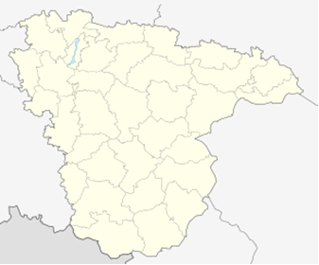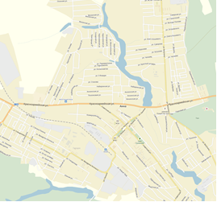

Приложение 3
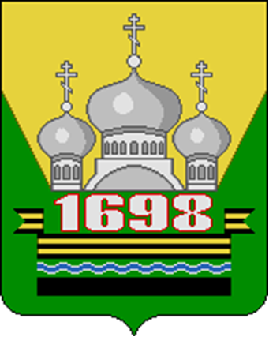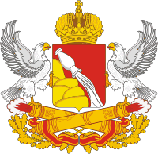

Приложение 4
Соотнесите событие и время

Время | Событие
1698 | Основание Анны
1796 | Аннинские земли и крестьяне пожалованы Ф.В.Ростопчину
1826 | Владельцем Анны стал А.Ф.Ростопчин
1850 | Переход имения в Анне А.В.Левашовой
1873 | Переход имения князьям Барятинским
1899 | Освящение Христо-Рождественского храма
1928 | Анна стала административным центром Аннинского района
1942 | В Анне создан Воронежский хор русской народной песни К.И.Массалитиновым
1942-1943 | Штаб Воронежского фронта
1958 | Получен статус посёлка городского типа
1975 | Открыт мемориал

Приложение 5
